京都大学iCeMS
機器予約システム
一般ユーザ用マニュアル
目次
- ログイン・ログアウト
- 機器を予約する
- 機器の予約を変更・キャンセルする
- 掲示板のお知らせを見る
- ログインパスワードを変更する

- ログイン・ログアウト

- URLにアクセスし、ページ右上にある赤枠の「ログイン」をクリックします。
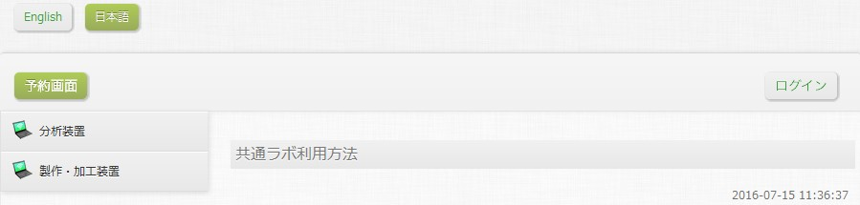

- ログイン画面が表示されるので、ユーザ名とパスワードを入力し「ログイン」を押します。
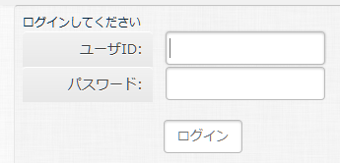

- サイト右上にご自分のID名が表示されれば、ログイン完了です。
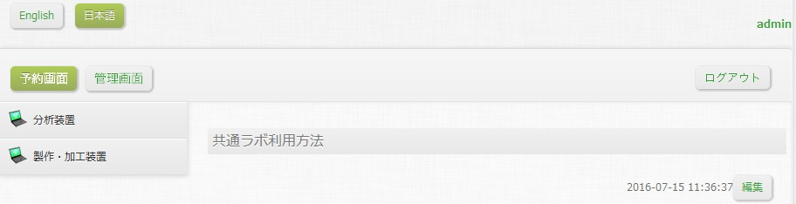

- 機器を予約する
- 各ユーザが利用可能な機器のみ、予約できる様になっています。（利用不可能な場合、下図緑枠「高精度X線回析装置」の様に機器名の右に「＊」がつきます。）

- ページ左上「予約画面」をクリックします。左メニューから予約したい機器名をクリックすると、その予約一覧表が表示されます。
※表示方法は「一日ごとの表示」「1週間ごとの表示」「1ヶ月ごとの表示」の切替えと、時間枠もそれぞれ「5分」「15分」「30分」「60分」刻みの切替えが、赤枠部分で可能です。例えば下図は「60分刻み」で「1週間ごと」の表示です。

※青枠の日付をクリックするとカレンダーが表示され、そこで選択した日付（週表示の時は該当週、月表示の時は該当月）に移動します。
また、日付の左の矢印をクリックすると１つ前の期間に、右は先の期間へ移動します。（例えば月表示の時に押せば前後の月へ、週表示であれば前後の週へ移動します。）
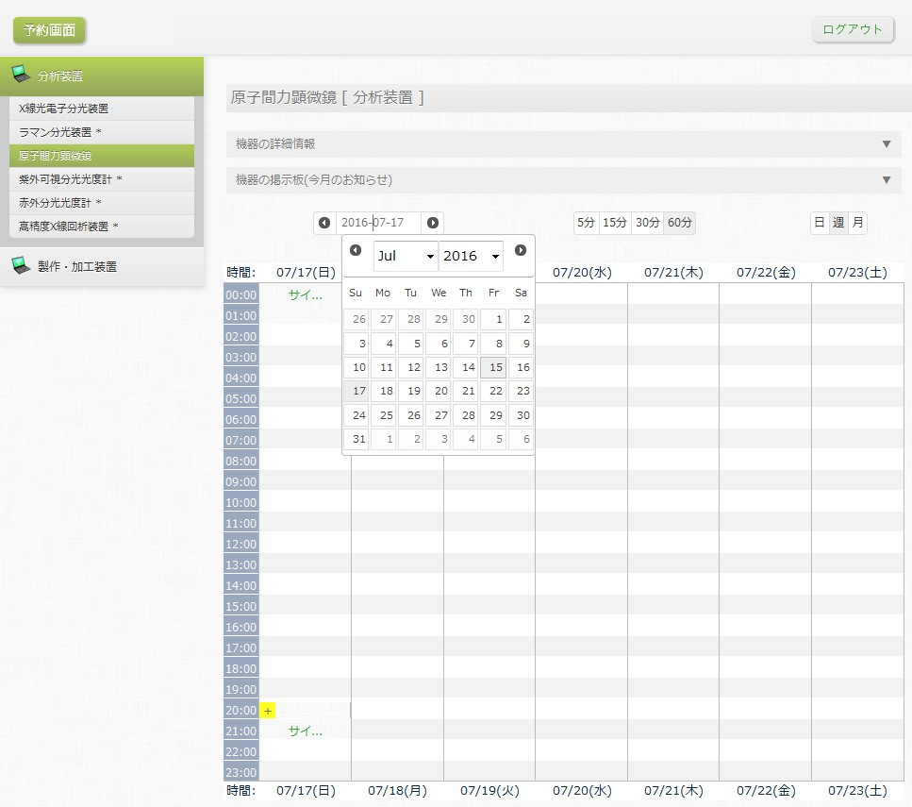
※１枠分の時間内に2つ以上予約がある場合は、その枠の左に黄色の「+」が表示されます。
これをクリックすれば詳細が見られます。
- 予約したい時間帯をクリックすると、予約追加画面が現れます。
※月表示の画面では、日にちの数字のリンクを押すと直接予約画面に切り替わるので、そこで時間を指定して下さい。
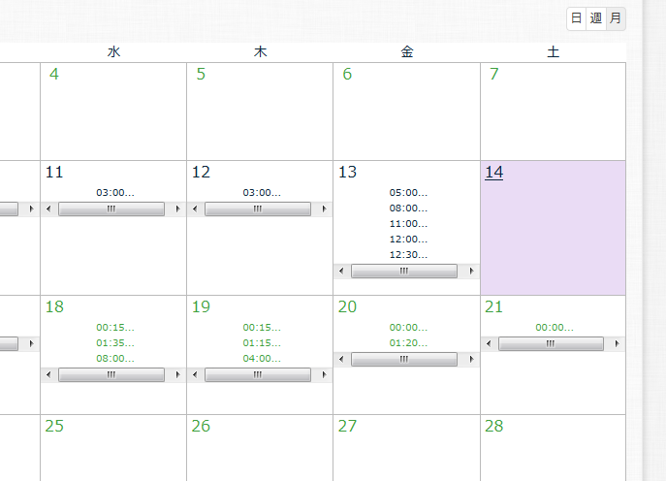
※既に過ぎた日時はカレンダーで「 － 」と表示され、クリックできません。

- 日時等を選択して、「保存」で完了です。
※予約する時間の幅は、下図赤枠の「時間間隔」からも変更できます。
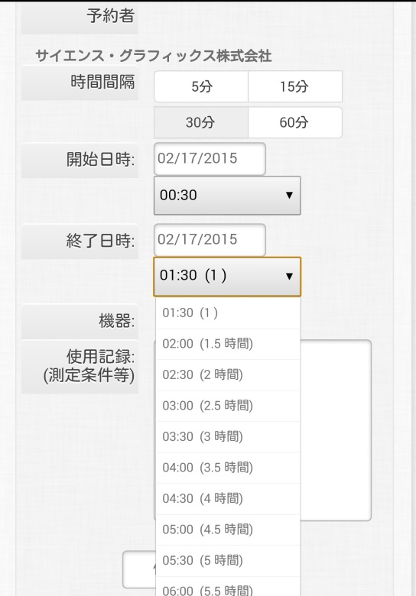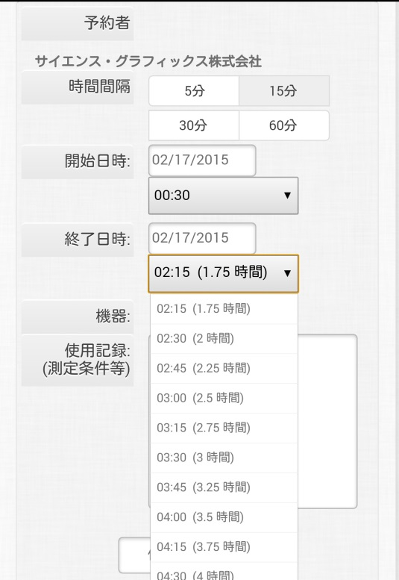

- 完了すると、予約一覧表に本人の名前が表示されます。
※機器によっては、1ヶ月に予約できる回数や時間の上限が設定されている場合があり、それを超えると予約が不可能となります。調整などした後、再度やり直してみてください。
- 機器の予約を変更・キャンセルする
※管理者のみ、他のユーザがした予約の変更・キャンセルも可能です。

- 予約一覧表から、変更したい予約をクリックします。

- 予約の詳細が表示されるので、時間などを変更したい場合は「編集」をクリックします。（キャンセルしたい場合は「キャンセル」をクリックします。）
- 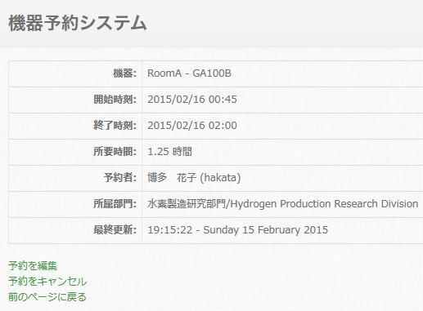

- 編集は新規予約時と同様に行えます。「保存」を押して完了です。
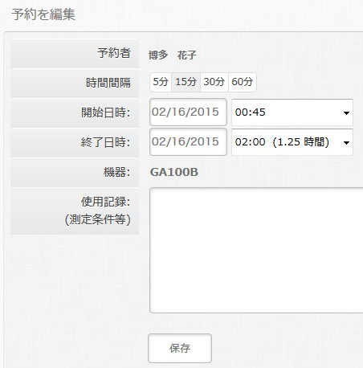

- 掲示板のお知らせを見る

- 予約画面の左メニューの中から見たい機器を選んだ状態で、「機器の掲示板(今月のお知らせ)」という文字をクリックします。
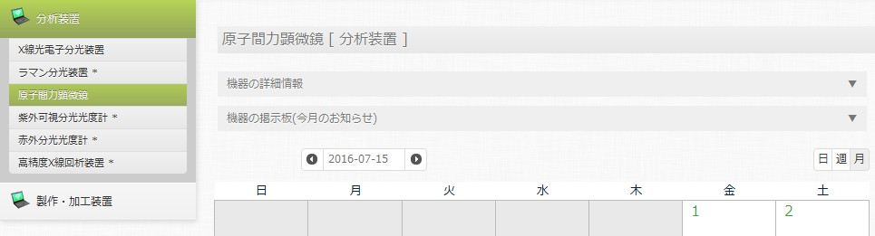

- するとお知らせの一覧が表示されます。
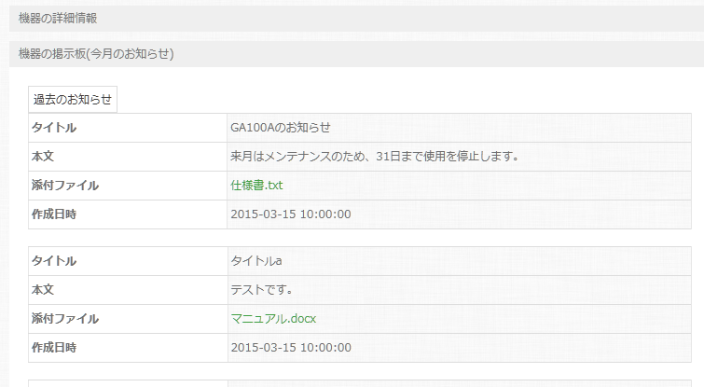

- 先月以前のお知らせを読む場合は、「過去のお知らせ」をクリックすれば、1年ごとでまとめて見られます。
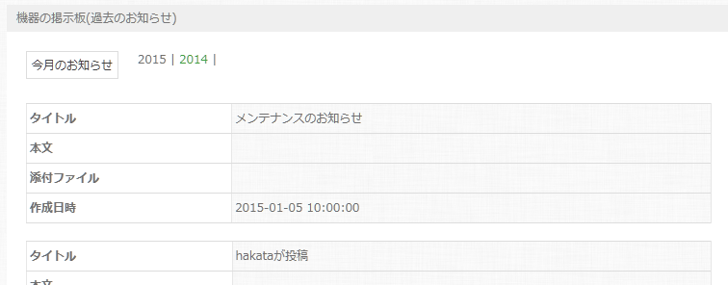

- ログインパスワードを変更する

- サイトの右上には、自分のID名があります。
これをクリックすると自分のユーザ情報のページに移動し、パスワードを変更することが可能です。
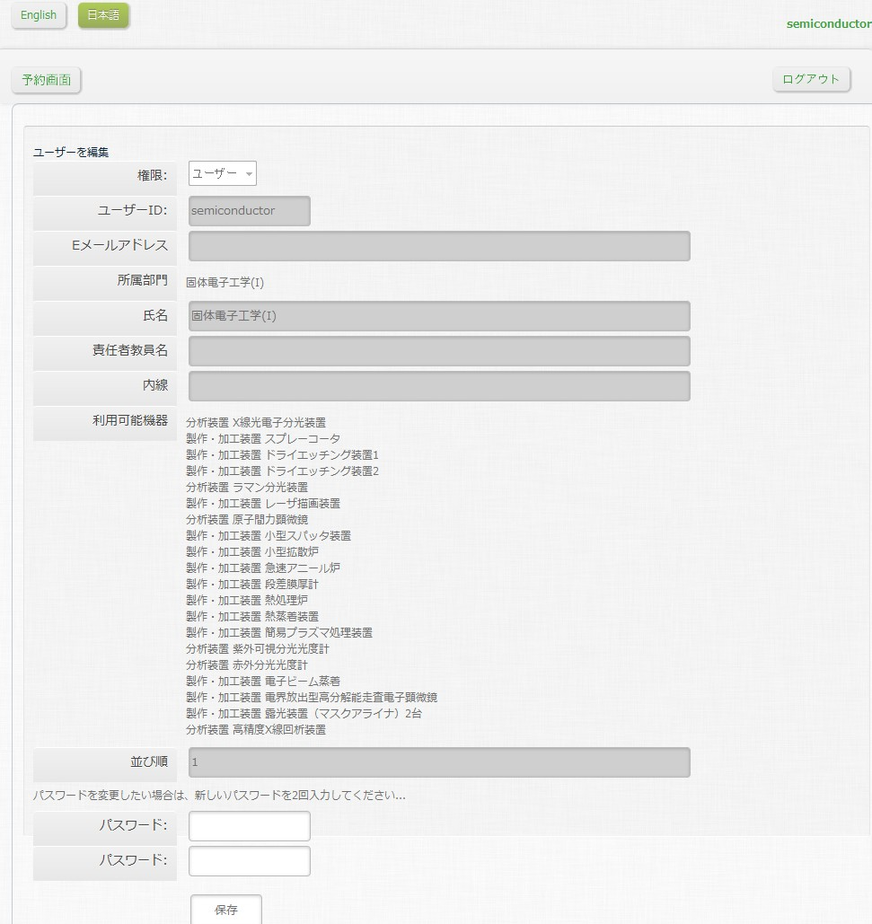
※変更する場合には、パスワード欄の2つ目にも確認のパスワードを入れて下さい。

- 編集後、「保存」を押せば完了です。

